Меню на 19.11.2021г.
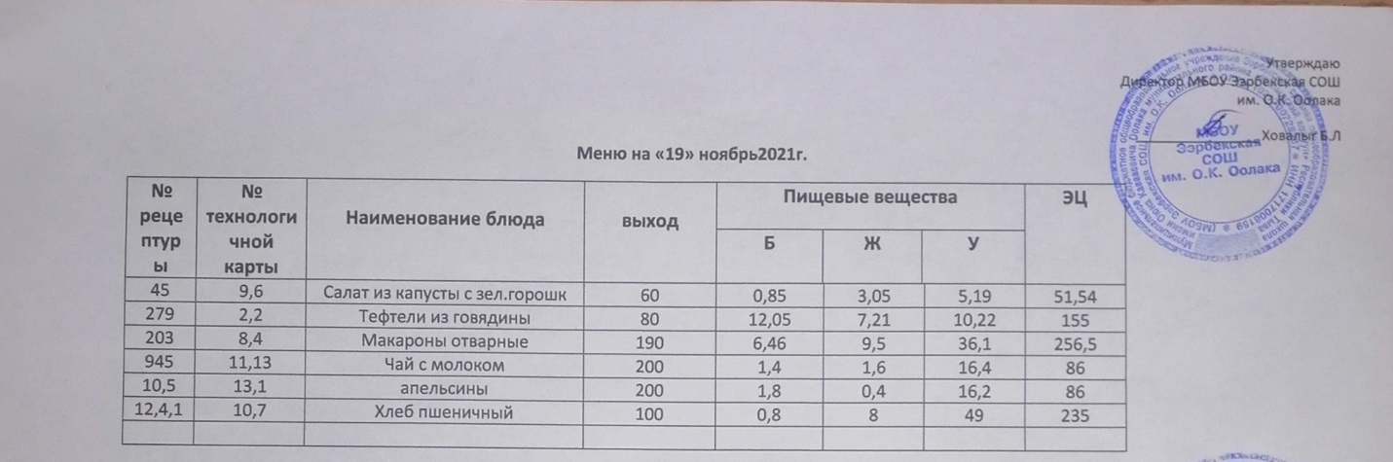

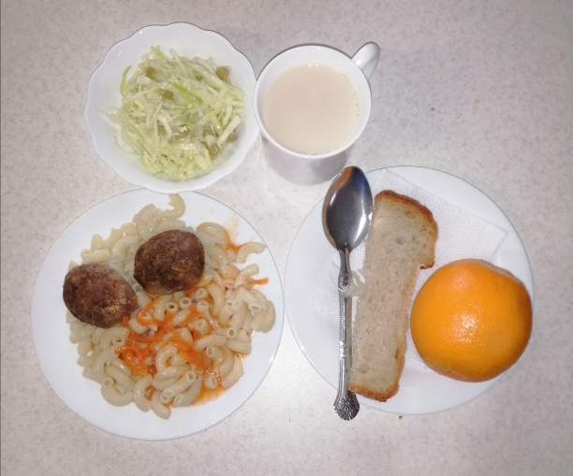

Технологическая карта кулинарного изделия (блюда) № 9.6

Наименование кулинарного изделия (блюда):

САЛАТ ИЗ БЕЛОКОЧАННОЙ КАПУСТЫ
Номер рецептуры: 45
1. Наименование сборника рецептур: Сборник рецептур на продукцию для обучающихся во всех образовательных учреждениях. / Под ред. М.П.Могильного, и В.А.Тутельяна. – М.: ДеЛипринт, 2011.
Наименование сырья | Расход сырья и полуфабрикатов
Наименование сырья | 1 порция
Наименование сырья | Брутто, г | Нетто, г | Брутто, г | Нетто, г
Капуста белокочанная свежая | 59,4 | 47,4 | 99 | 79
Масса прогретой капусты | - | 42,6 | - | 71
Лук зеленый | 7,8 | 6 | 13 | 10
или морковь до 1 января | 7,8 | 6 | 13 | 10
С 1 января | 8 | 6 | 13,3 | 10
Лимонная кислота | 0,2 | 0,2 | 0,3 | 0,3
Сахар | 3 | 3 | 5 | 5
Масло растительное | 3 | 3 | 5 | 5
Соль | 1 | 1 | 1 | 1
ВЫХОД: | 60 |  | 100
Химический состав данного блюда
Выход, г | Пищевые вещества |  |  |  | Минер.вещества, мг |  |  |  | Витамины, мг
Выход, г | Белки, г | Жиры, г | Угле-воды, г | Энерг. ценность, ккал | Са | Mg | Р | Fe | В₁ | С | А
С луком
60 | 0,85 | 3,05 | 5,19 | 51,54 | 26,80 | 7,90 | 14,83 | 0,32 | 0,01 | 20,97 | 0,00
100 | 1,41 | 5,08 | 8,65 | 85,90 | 44,67 | 13,16 | 24,71 | 0,54 | 0,02 | 34,95 | 0,00
С морковью
60 | 0,85 | 3,05 | 5,41 | 52,44 | 22,42 | 9,10 | 16,57 | 0,31 | 0,02 | 19,47 | 0,00
100 | 1,41 | 5,08 | 9,02 | 87,40 | 37,37 | 15,16 | 27,61 | 0,51 | 0,03 | 32,45 | 0,00

Технология приготовления:
Капусту шинкуют тонкой соломкой, добавляют соль (1,5 г на 100 г), лимонную кислоту и нагревают при непрерывном помешивании . Не следует перегревать капусту, так как она будет слишком мягкой. Прогретую капусту охлаждают, смешивают с шинкованным зеленым луком и морковью, нарезанной соломкой. Салат заправляют сахарным сиропом (1:0,5), растительным маслом.
Изготовление салата и его заправка осуществляется непосредственно перед раздачей. Не заправленный салат допускается хранить не более 2-х часов при температуре плюс 4±2°С. Хранение заправленного салата может осуществляться не более 30 минут при температуре плюс 4±2°С. Температура подачи не ниже +15 °С.
Требования к качеству:
Внешний вид: овощи сохраняют форму нарезки. Салат уложен горкой, заправлен растительным маслом
Консистенция: хрустящая, не жесткая, сочная
Цвет: свойственный входящим в блюдо продуктам
Вкус: свойственный входящим в блюдо продуктам
Запах: свежей белокочанной капусты, моркови с ароматом растительного масла

Технологическая карта кулинарного изделия (блюда) №2.2
Наименование кулинарного изделия (блюда):
Тефтели из говядины
Номер рецептуры: 279
Наименование сборника рецептур: Сборник технических нормативов – 2.Сборник рецептур блюд и кулинарных изделий для питания школьников/Под ред. М.П. Могильного. – М.: ДеЛипринт, 2005 г.

Наименование сырья | Расход сырья и полуфабрикатов
Наименование сырья | 1 порц |  | 100 порц
Наименование сырья | брутто, г | нетто, г | брутто, кг | нетто, кг
Говядина (котлетное мясо) | 70 | 50 | 7,0 | 5,0
Вода | 8 | 8 | 0,8 | 0,8
Крупа рисовая | 6 | 6 | 0,6 | 0,6
Масса готового рассыпчатого риса |  | 20 |  | 2,0
Яйцо | 1/7 шт. | 6 | 0,6 | 0,6
Лук репчатый | 28 | 24 | 2,8 | 2,4
Масло растительное | 4 | 4 | 0,4 | 0,4
Масса пассерованного лука |  | 12 |  | 1,2
Мука пшеничная | 6 | 6 | 0,6 | 0,6
Масса полуфабриката |  | 94 |  | 9,4
Масса готовых тефтелей |  | 80 |  | 8,0
Масло растительное | 5 | 5 | 0,5 | 0,5
Выход |  | 80 |  | 80,0

Химический состав, витамины и микроэлементы на 1 порцию
Белки (г): | 12,05 | Ca (мг): | 5,36
Жиры (г): | 7,21 | Mg(мг): | 6,14
Углеводы (г): | 10,22 | Fe(мг): | 0,24
Эн. ценность (ккал) | 155 | С (мг): | 1,2
Технология приготовления
В мясной фарш без хлеба добавляют соль, мелко нарезанный репчатый лук, рассыпчатый рис, яйцо, перемешивают и разделывают тефтели в виде шариков по 2-3 шт. на порцию. Шарики панируют в муке, обжаривают, перекладывают в неглубокую посуду в 1-2 ряда, заливают соусом с добавлением воды (10-20 г на порцию) и тушат 8-10 мин.
При отпуске тефтели гарнируют и поливают соусом, в котором они тушились.
Температура подачи не ниже 65º С.
Требования к качеству
Внешний вид: тефтели в виде шариков с равномерной (без трещин) мягкой корочкой, пропитаны соусом, сбоку уложен гарнир.
Консистенция: тефтелей в меру плотная, сочная, однородная.

Цвет: тефтелей - коричневый, соуса - светло-коричневый.
Вкус и запах: тушеного мяса в соусе, умеренно соленый.

Технологическая карта кулинарного изделия (блюда) № 8.4
Наименование кулинарного изделия (блюда):
Макаронные изделия отварные с маслом
Номер рецептуры: 203
2.Наименование сборника рецептур: Сборник технических нормативов - Сборник рецептур блюд и кулинарных изделий для питания школьников /Под ред. М.П. Могильного. – М.: ДеЛипринт, 2005 г.
Наименование сырья | Расход сырья и полуфабрикатов
Наименование сырья | 1 порц |  | 100 порц
Наименование сырья | брутто, г | нетто, г | брутто, кг | нетто, кг
Макаронные изделия | 64 | 64 | 6,4 | 6,4
Масса отварных макаронных изделий |  | 181 |  | 18,1
Масло сливочное | 9 | 9 | 0,9 | 0,9
Выход |  | 190 |  | 19,0
Химический состав, витамины и микроэлементы на 1 порцию
Белки (г): | 6,46 | Ca (мг): | 15,2
Жиры (г): | 9,5 | Mg(мг): | 9,5
Углеводы (г): | 36,1 | Fe(мг): | 0,95
Эн. ценность (ккал) | 256,5 | С (мг): | 0
Технология приготовления
Макаронные изделия варят в небольшом количестве кипящей подсоленной воды (на 1 кг макаронных изделий берут 6 л воды, 50 г соли). Макароны варят 20-30 мин, лапшу 20-25 мин, вермишель 10-12 мин. При отпуске макаронные изделия поливают кипяченым сливочным маслом.
Температура подачи 65º С
Требования к качеству
Внешний вид: макароны уложены горкой, сохранили форму, легко отделяются друг от друга.
Консистенция: мягкая, упругая, в меру плотная.
Цвет: белый с кремовым оттенком.
Вкус: свойственный отварным макаронным изделиям и сливочного масла, умеренно соленый.
Запах: отварных макаронных изделий и сливочного масла.

Технологическая карта кулинарного блюда №11.13

Наименование кулинарного изделия (блюда): ЧАЙ С МОЛОКОМ
Номер рецептуры: 945
Наименование сборника рецептур: Сборник рецептур блюд и кулинарных изделий для предприятий общественного питания / Авт.-сост.: А.И.Здобнов, В.А. Цыганенко, М.И. Пересичный. – К.: А.С.К., 2005, с. 398
Наименование сырья | Расход сырья и полуфабрикатов
Наименование сырья | 1 порция
Наименование сырья | Брутто, г | Нетто, г
Чай высшего или 1-го сорта | 0,8 | 0,8
Сахар | 15 | 15
Молоко | 150 | 150
ВЫХОД: | 200
Химический состав данного блюда
Пищевые вещества |  |  |  | Минер.вещества, мг |  |  |  | Витамины, мг
Белки г | Жиры,г | Угле-воды, г | Энерг. ценность, ккал | Са | Mg | Р | Fe | В₁ | С | А
1,40 | 1,60 | 16,40 | 86,00 | 33,00 | 10,50 | 67,50 | 0,40 | 0,02 | 0,00 | 0,08
Технология приготовления:
Емкость для заварки ополаскивают кипятком, насыпают сухой чай на определенное количество порций, заливают кипятком примерно на 1-3 объема емкости, настаивают 5-10 минут, накрыв крышкой, после чего процеживают, добавляют сахар, горячее кипяченое молоко и доливают кипятком до требуемого объема.
Кипятить заваренный чай или длительно хранить его на плите нельзя, так как вкус и аромат чая ухудшаются. Не следует смешивать сухой чай с заваренным.
Можно приготавливать чай на молоке сгущенном, при этом соотношение свежего молока к сгущенному составляет 1 : 0,38, а закладку сахара уменьшают на 15% (12,8 г).Температура подачи 75°С.
Требования к качеству:
Внешний вид: жидкость серовато-белого цвета, налита в стакан
Консистенция: жидкая Цвет: серовато-белый
Вкус:сладкий, чуть терпкий, с привкусом молока
Запах: соответственный чаю с молоком

13.Фрукты, соки.
Технологическая карта кулинарного изделия (блюда) № 13.1
Наименование кулинарного изделия (блюда): Яблоко,
Номер рецептуры: № 10.5
3.Семидневное меню для основных вариантов стандартных диет с использованием блюд оптимизированного состава, применяемых в лечебном питании в медицинских организациях Российской Федерации» (Москва 2014 год),
Наименование сырья | брутто, г | нетто, г
яблоко | 227 | 200
Выход |  | 200

Белки (г): | 0,8
Жиры (г): | 0,8
Углеводы (г): | 19,6
Эн. ценность (ккал) | 94 | С (мг):
Технология приготовления: яблоки тщательно вымыть, раздать поштучно

Технологическая карта кулинарного изделия (блюда) № 10.7
Наименование кулинарного изделия (блюда): Хлеб пшеничный
Номер рецептуры: № 12.4.1.3.Семидневное меню для основных вариантов стандартных диет с использованием блюд оптимизированного состава, применяемых в лечебном питании в медицинских организациях Российской Федерации» (Москва 2014 год),
Наименование сырья | брутто, гр | нетто, гр
Хлеб пшеничный | 100 | 100
Выход |  | 100

 | 100гр | 50 гр
Белки (г): | 8 | 4
Жиры (г): | 0,8 | 0,4
Углеводы (г): | 49 | 24,5
Эн. ценность (ккал) | 235 | 112,5
Технология приготовления: Хлеб разрезать на порции

